**Tugas 2 : Review Materi**

Qornain Aji

21/481767/TK/53170

1. **Introduction : Linear Algebra**

Linear Algebra merupakan cabang dari ilmu matematika yang mempelajari suatu sistem persamaan linear dan mencari solusi terhadap sistem tersebut. Sistem persamaan linear tersebut tidak lepas dari representasi matriks dan vektor di dalamnya. Untuk penerapan perhitungan vektor dan matriks di kehidupan nyata seperti *image compression, cryptography, deep learning, neural network, search engine,* dan kalkulasi grafis pada komputer juga menggunakan vektor dan matriks.

1. **Introduction to Vectors**
2. **Scalars, Vectors and Matrices**

Skalar merupakan suatu kuantitas atau variabel yang bisa dideskripsikan dengan sebuah bilangan yang tunggal. Besaran dari skalar tidak memiliki arah.

Vektor merupakan sebuah baris atau kolom pada data. Vektor berisikan kumpulan skalar dalam satu baris atau kolom pada data. Representasi vektor dan skalar dapat dilihat dari gambar dibawah berikut.

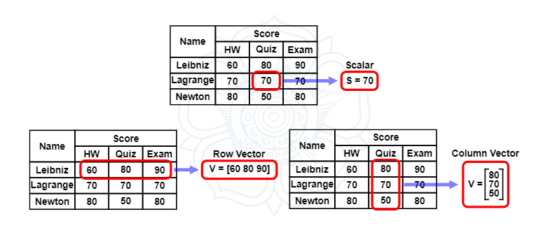

Contoh vektor diatas disebut vektor R3 karena pada vektor tersebut memiliki 3 elemen skalar. Sebuah vektor Rn dengan semua nilai skalar bernilai 0 ditulis dengan 0n atau **0**.Sebuah vektor Rn dengan semua nilai skalar bernilai 1 ditulis dengan 1n atau **1**.

Untuk representasi panjang dari suatu vektor, kita dapat menggunakan notasi ||v||. Sebuah vektor unit adalah vektor yang memiliki nilai panjang ||v|| = 1. Vektor unit standar yang memiliki nilai masukan 1 dengan nilai elemen lainnya adalah 0 ditulis dengan ***e****i* dengan i adalah elemen yang memiliki nilai 1. Contoh ada pada gambar dibawah.

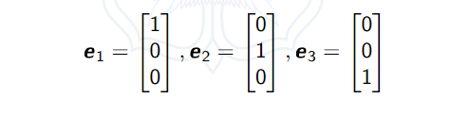

Beranjak ke matriks, matriks merupakan kumpulan beberapa baris atau colom dari vektor-vektor. Matriks berisikan susunan vektor yang memiliki elemen angka, simbol, atau ekspresi yang diatur secara baris atau kolom dan berbentuk kotak. Matriks dapat ditulis dengan notasi dengan Rm x n yang menunjukkan ukuran dari sebuah matriks. Simbol m x n menunjukan bahwa ada sebanyak m baris dan n kolom pada sebuah matriks. Untuk contoh ada pada gambar di bawah.

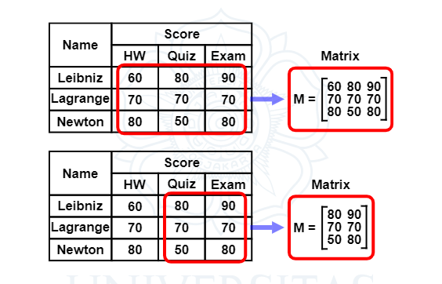

Matriks tersebut memiliki ukuran 3x3 atau R3x3 dan yang satunya memiliki ukuran 3x2 atau R3x2. Matriks 3 dimensi merupakan kumpulan dari beberapa matriks 2 dimensi yang bisa kita sebut sebagai *tensor*. Contoh dari *tensor* seperti berikut.

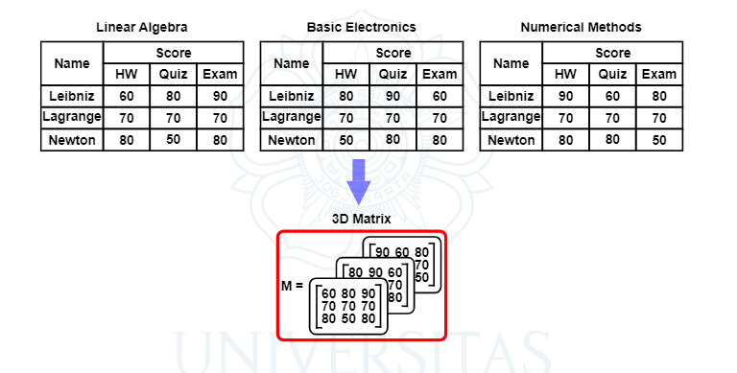

1. **Vector Addition and Linear Combinations**

Vektor dengan ukuran yang sama dapat dijumlahkan dengan cara menjumlahkan elemen-elemen yang berhubungan seperti elemen baris ke m dan kolom ke n hanya dapat dijumlahkan dengan elemen baris ke m dan kolom ke n. Penjumlahan vektor dapat dilambangkan dengan simbol +. Notasi penjumlahan vektor v1, v2 Ɛ Rn adalah seperti contoh berikut.

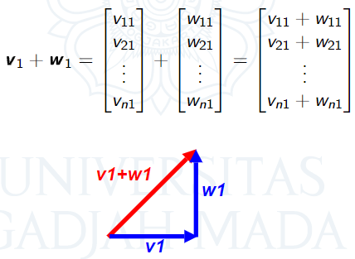

Perkalian skalar merupakan perkalian matriks atau vektor dengan sebuah angka skalar pada seluruh elemennya. Jika **a** adalah skalar dan **u** adalah vektor Rn. Perkalian skalar di ekspresikan seperti berikut.

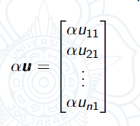

Sifat-sifat yang berlaku pada perkalian skalar adalah

* Sifat asosiatif



* Distribusi ke kiri



* Distribusi ke kanan



Beralih ke topik linier kombinasi, linier kombinasi merupakan kombinasi dari vektor-vektor. Jika kita mempunyai vektor-vektor **u1, u2,…..,um** dengan **ui** berada dalam Rn atau mempunyai n buah elemen dan skalar *a1, a2,….,am*, maka kita dapat membuat linier kombinasi dari vektor **ui** seperti berikut.



Contoh dengan grafik koordinat dapat dilihat dengan berikut.

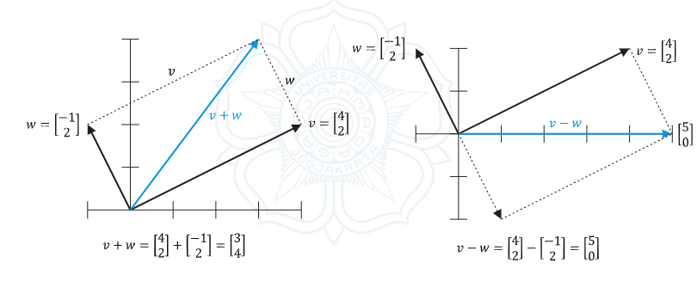

Semua kombinasi dari *a1***u1** dapat menghasilkan sebuah garis panjang yang memenuhi Rn. Semua kombinasi dari *a1***u1** + *a2***u2** dapat menghasilkan sebuah bidang datar yang memenuhi Rn. Semua kombinasi dari *a1***u1** + *a2***u2** + *a3***u3** dapat mengisi semua ruang pada bidang Rn.

1. **Lengths and Dot Products**

Dot produk atau *Inner product* dari 2 vektor seperti v dan u dapat didefinisikan sebagai berikut.



Arti dari sebuah dot produk mengindikasikan keselarasan (kesejajaran) arah dari kedua vektor. Dot produk dari sebuah vektor juga dapat ditulis dengan cara sebagai berikut.



Sifat-sifat yang memenuhi dot produk dapat berlaku seperti berikut.

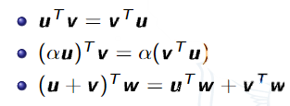

Contoh penerapan dot produk di kehidupan adalah menghitung perkalian antar vektor pada sebuah data yang dapat dilihat pada gambar berikut.

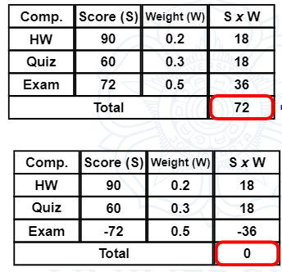

Kita juga dapat mencari persamaan suatu bidang dengan melakukan operasi dot produk antara vektor PoP yang terdapat pada bidang tersebut dengan normal vektor dari PoP. Akibat dari operasi dot produk, hasil dari operasi tersebut menghasilkan angka 0 karena kedua vektor tegak lurus sehingga nilai cos 90 bernilai 0. Ekspresi dari persamaan vektor tersebut adalah seperti berikut.

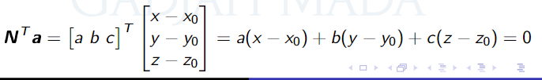

Panjang dari sebuah vektor dapat dinotasikan dengan ||v||. Contoh dari representasi panjang sebuah vektor adalah seperti berikut.

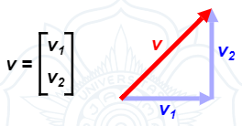

Rumus dari panjang sebuah vektor sama seperti rumus Pythagoras dengan penulisan sebagai berikut.



Panjang dari vektor unit menghasilkan panjang 1. Beberapa rumus penting dalam dot produk adalah seperti berikut.

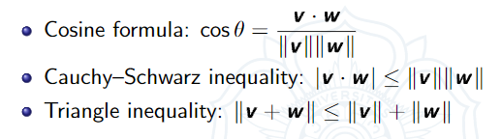

1. **Gauss Elimination**
2. **The Geometry of Linear Equation**

Cara yang paling lumrah dilakukan untuk menyelesaikan persamaan linear dengan melakukan metode eliminasi dan substisusi. Namun, kita sekarang dapat membentuk persamaan linear kedalam bentuk matriks seperti contoh dibawah ini.

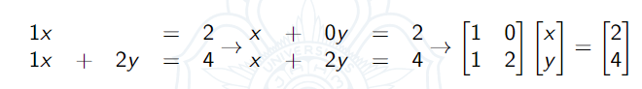

Representasi matriks tersebut dapat ditulis dengan formula Ax=B. Matriks Ax dapat berupa column picture atau row picture seperti contoh dibawah ini.

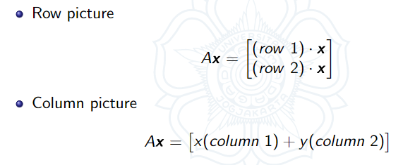

*Ingat : Column picture merupakan linear kombinasi dari kolom-kolom A

Gambar penyelesaian dari Row picture pada grafik koordinat dapat kita lihat pada gambar berikut.

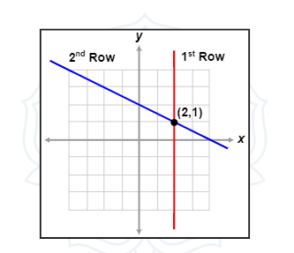

Gambar penyelesaian dari Column picture pada grafik koordinat dapat kita lihat pada gambar berikut.

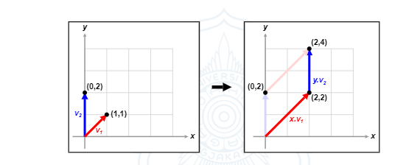

Untuk persamaan

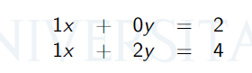

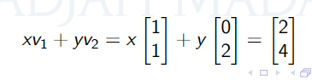

Sekarang kita akan melihat Row picture untuk 3 variabel yang tidak diketahui seperti pada contoh gambar dibawah ini.

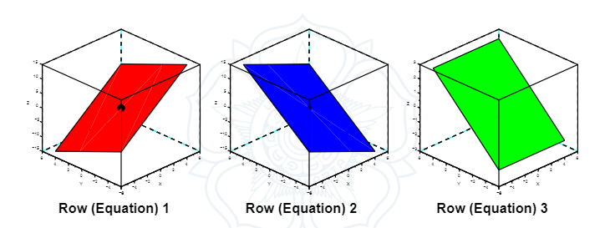

Sekarang kita bandingkan dengan grafik koordinat Column picture dengan 3 variabel yang tidak diketahui seperti pada gambar berikut.

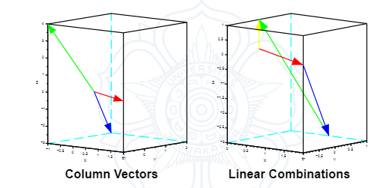

1. **Non-Singular and Singular Case**

Non-singular case merupakan linear kombinasi dari kolom-kolom vektor tersebut memiliki solusi dan memiliki variabel-variabel yang saling independent. Grafik koordinat dari kasus Non-singular dapat dilihat pada contoh gambar di bawah.

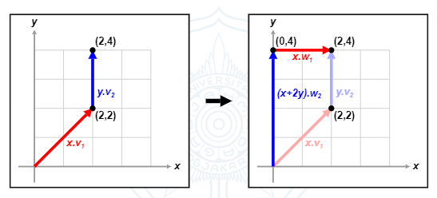

Untuk persamaan berikut.

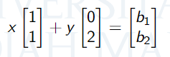

Untuk kasus Singular terjadi ketika sebuah set dari persamaan linier memiliki solusi tak hingga atau tidak ada solusi. Contoh dari koordinat dan persamaannya ada pada gambar berikut.

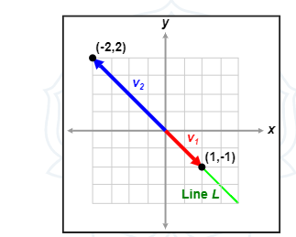

Untuk persamaan berikut.

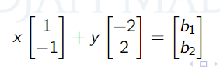

1. **Gaussian Elimination**

Untuk menyelesaikan permasalahan persamaan linier untuk variabel yang begitu banyak, diperlukan pendekatan yang lain. Salah satunya adalah dengan metode Gauss Elimination seperti pada contoh berikut.

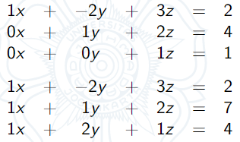

Dapat dirubah menjadi bentuk matriks multiplikasi berikut.

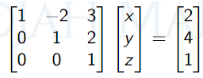

Persamaan matriks di atas merupakan bentuk dari matriks Upper Triangular yang nantinya akan menjadi tujuan utama dari Gaussian Elimination.

1. **Breakdown Elimination**

Sekarang kita diberikan persamaan linier seperti berikut dan kita diminta memecahkan persamaan linier tersebut dengan menggunakan metode Gaussian Elimination.

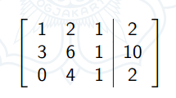

Untuk menyelesaikan persamaan berikut, kita bisa memilih *pivot* dan buatlah angka-angka di bawahnya menjadi 0. *Pivot* diambil dari elemen ke 1x1, 2x2, 3x3, ….., ixi. Dengan mengurangkan baris ke2 dengan 3 kalinya baris pertama, kita bisa membuat elemen ke 2x1 menjadi 0.

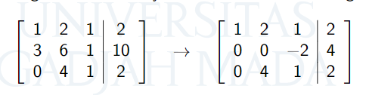

Syarat dari pivot adalah tidak boleh terdapat elemen 0 pada pivot. Matriks diatas setelah melakukan operasi row2 = row2 - 3(row1), kita dapat melihat bahwa terdapat angka 0 pada elemen pivot ke 2x2. Untuk menyelesaikan permasalahan tersebut dengan *exchange row* 2 degnan *row 3.* Matriks tersebut sekarang sudah menjadi matriks upper triangular dan kita dapat menyelesaikan persamaan linier terebut dengan menggunakan *backward substitution.*

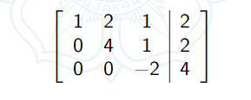



Sekarang jika diberikan matriks dengan bentuk seperti berikut.

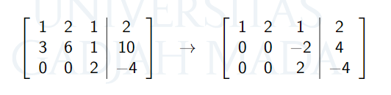

Setelah dilakukan operasi, ternyata terjadi angka 0 pada pivot, apakah kita dapat menyelesaikan matriks tersebut? Sayangnya, kita tidak dapat menyelesaikan matriks tersebut karena akan ada tak hingga solusi pada x dan y sehingga kasus tersebut adalah Singular case.

1. **Multiplication and Inverse Matrices**
2. **Matrix Multiplication**

Mengalikan matriks bisa dengan menggunakan 4 macam cara, yaitu

* Element Wise (Dot produk dari 2 vektor)
* Combination of columns
* Combination of Rows
* Column multiply rows (outer product)

Sekarang kita diberikan 2 buah matriks dengan kriteria sebagai berikut.

* Matriks A memiliki Rmxn
* Matriks B memiliki Rnxp

Sekarang perkalian kedua matriks tersebut menghasilkan matriks C dengan ekspresi sebagai berikut.

C=AB

Syarat perkalian matriks adalah matriks A memiliki n buah kolom dan matriks B memiliki n buah baris. Hasil dari matriks C akan memiliki bentuk *m x p.* Kita bisa melihat contoh dari hasil matriks C pada gambar di bawah.

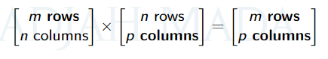

Dari hasil diatas, kita dapat membuat persamaan umum untuk perkalian matriks sebagai berikut.

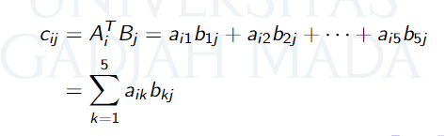

Kombinasi dari kolom bentuknya dapat dilihat pada gambar berikut.

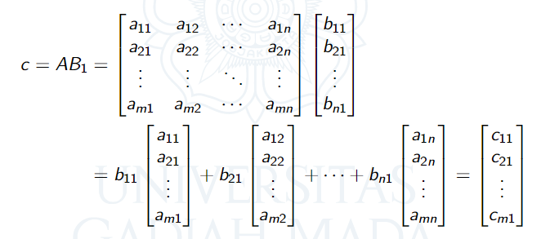

Sehingga, vektor c merupakan linier kombinasi dari kolom-kolom vektor A.

Sedangkan bentuk dari kombinasi dari baris dapat dilihat pada gambar di bawah.

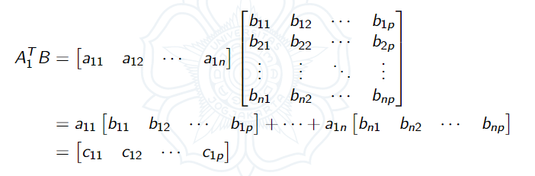

Sehingga vektor hasil dari perkalian vektor tersebut merupakan linier kombinasi dari baris-baris B.

Perkalian kolom dapat dilihat dengan gambar berikut.

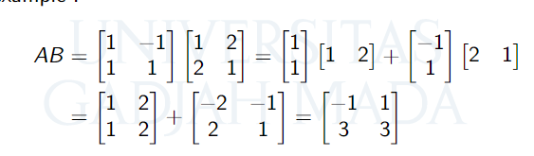

1. **Elimination using Matrices**

Eliminasi matriks dengan menggunakan matriks. Jika diberikan matriks sebagai berikut.

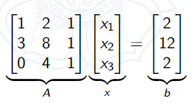

Untuk dapat menyelesaikan matriks tersebut, kita akan menggunakan metode Gaussian Elimination dan membuat matriks A menjadi matriks Upper Triangular. Kita akan membuat 0 angka 3 pada elemen 2x1 tersebut. Kita bisa menuliskan matriks eliminasinya seperti berikut.

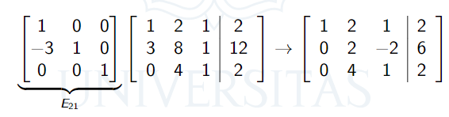

Kita dapat menyebutkan matriks eliminasi tersebut dengan nama matriks E21 yang artinya eliminasi pada elemen 2x1. Untuk menghilangkan angka 3, kita hanya perlu memberikan elemen 2x1 pada matriks E21 dengan angka -3. Angka tersebut sudah jelas merupakan kebalikan dari angka pada elemen 2x1 matriks A. Lakukan langkah tersebut pada matriks E31 dan E32 sehingga diperoleh

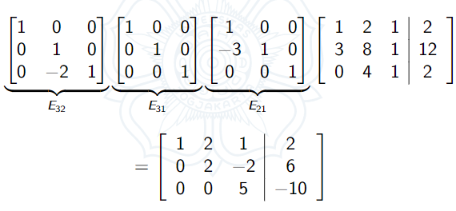

Hasil perkalian ketiga matriks E akan menghasilkan matriks eliminasi. Sekarang kita tahu bahwa matriks upper triangular atau U = EA. Untuk lebih jelasnya kita dapat melihat pada gambar berikut.

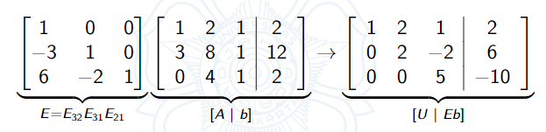

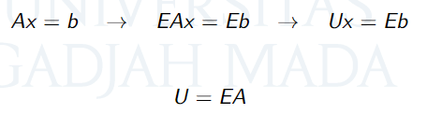

1. **Inverse Matrices**

Invers dari matriks merupakan definisi dari *cancelation* dari matriks tersebut. Seperti kita mengalikan 5 dengan 1/5 maka akan mendapatkan hasil 1. Jika matriks A dikalikan dengan A-1 maka akan menghasilkan matriks Identitas atau matriks I. Matriks I dapat ditulis sebagai berikut.



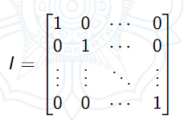

Misalkan kita mempunya matriks Ax1 = x2 maka kita dapat mencari x1 dengan mengalikan Ax1 dan x2 dengan A-1­ pada kedua ruasnya. Perhatikan gambar berikut.





Suatu matriks dikatakan dapat dibuat inversnya atau *invertible* apabila matriks tersebut adalah non-Singular.

Sekarang kita akan menggunakan metode Gauss-Jordan untuk menyelesaikan persamaan linier. Misal kita diberikan matriks sebagai berikut.

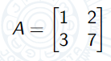

Kita bisa mencari matriks invers dengan cara Eliminasi Gauss-Jordan. Cara tersebut memiliki tujuan agar suatu matriks diubah menjadi sebuah matriks identitas. Untuk cara selengkapnya dapat dilihat pada gambar di bawah.



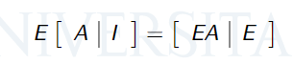



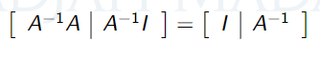

Sebagai contoh kita diberikan matriks sebagai berikut.

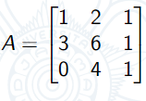

Lalu berikan augmented matriks seperti gambar di bawah.

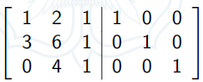

Lalu operasikan dengan menggunakan matriks E hingga menjadi matriks identitas.

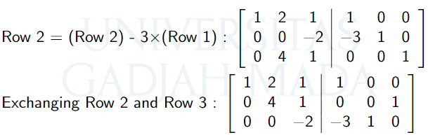

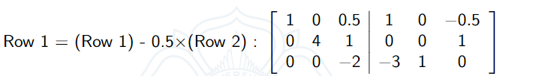

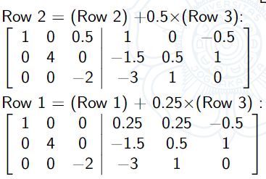

Dan terakhir ubah pivot dengan menskalakan setiap baris-baris dari matriks hingga menjadi seperti berikut.

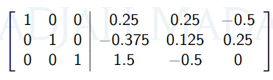

Didapatkan hasil dari invers matriks A adalah

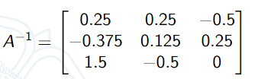

Ketika dalam eliminasi matriks ditemukan bentuk seperti berikut

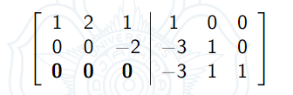

Matriks tersebut merupakan matriks *non-invertible*.

1. **Factorization into A = LU**
2. **Properties of Inverse Matrix**

Sifat dari invers adalah

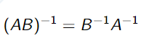

Sekarang kita akan menyelesaikan sebuah persamaan linier berikut.

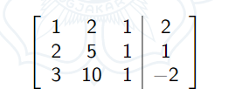

Seperti biasa kita dapat mengalikan dengan matriks eliminasi menjadi ke bentuk berikut.

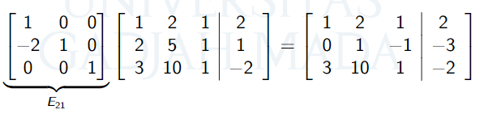

Untuk mengembalikan matriks ke bentuk semula, matriks akan dikalikan dengan invers dari matriks eliminasi E21 atau E21-1 seperti gambar berikut.

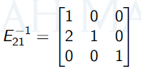

Ketika semua matriks dari eliminasi di inverskan maka akan terbentuk sebuah matriks invers eliminasi dari E32-1, E31-1, dan E21-1 seperti pada gambar berikut.

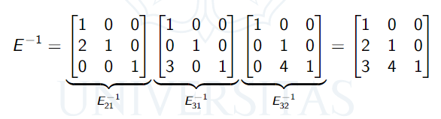

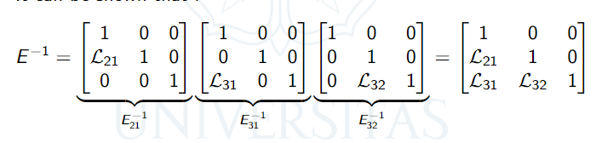

Bentuk E-1 lebih disukai karena lebih mudah di identifikasi karena hanya perlu menempatkan elemen-elemennya pada tempatnya.

1. **Factorization A = LU**

Kita tahu bahwa EA = U dan untuk mencari matriks A, kita hanya perlu mengalikan kedua ruas dengan E-1 sehingga dapat membentuk A = UE-1. Lihat contoh gambar berikut.

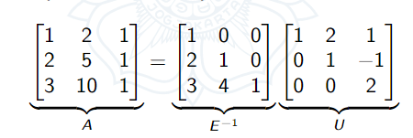

Kita tahu bahwa E-1 merupakan lower triangular matrix sehingga kita ubah notasi E-1 menjadi L sehingga keseluruhan persamaan menjadi A=LU (LU faktorisasi).

Jika kita diberikan persamaan matriks Ax = b, kita bisa mengganti matriks A dengan LU sehingga persamaan menjadi LUx = b. Lalu, ubah nilai dari Ux = c sehingga persamaannya dapat ditulis dengan Lc = b. Cari nilai c dengan metode forward substitution. Setelah menemukan nilai dari c, kita bisa menyelesaikan persamaan dari Ux = c sehingga nilai dari x bisa di temukan. Gambaran lengkapnya ada pada contoh di bawah berikut.

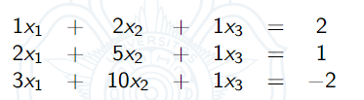

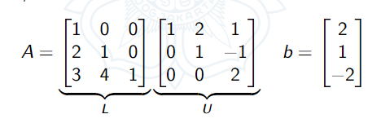

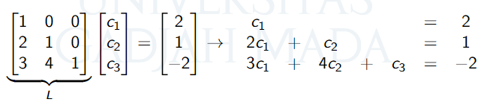



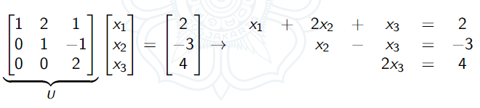



Bentuk dari LU lebih disukai karena untuk mencari determinan dari A, kita hanya perlu mencari det(L) dan det(U) dan dikalikan keduanya. Contoh dari det(L)det(U) ada pada gambar dibawah.

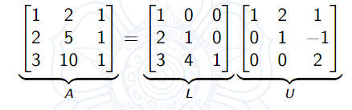



1. **Factorization into PA = LU**

Sekarang kita diberikan sebuah matriks seperti berikut.

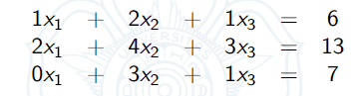

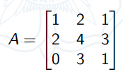

Selesaikan dengan matriks eliminasi seperti berikut.

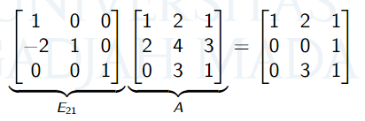

Lihat bahwa pada hasil perkalian E21 dengan A menghasilkan elemen 0 pada pivotnya. Kita dapat menukarkan baris ke-2 dengan baris ke-3. Matriks yang mewakilkan notasi penukaran baris tersebut disebut matriks Permutasi. Notasi matriksnya seperti berikut.

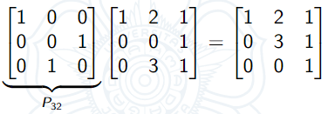

Sehingga matriks dari A dapat ditulis sebagai berikut.

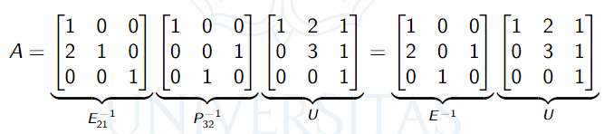

Lihat bahwa matriks dari E-1 bukan merupakan matriks lower triangular. Cara memperbaikinya adalah dengan mengalikan kedua ruas dengan matriks P. Hasil perkalian dari matriks tersebut adalah matriks L = PE­-1 sehingga keseluruhan matriks adalah PA = LU seperti pada gambar dibawah.

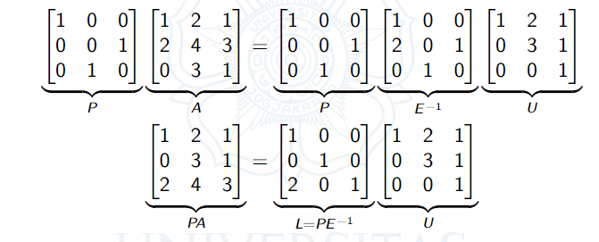

Langkah-langkah penyelesaiannya pun persis seperti A = LU yakni selesaikan Lc = Pb sehingga diketahui nilai dari matriks c. Setelah itu selesaikan Ux = c.

